DANH SÁCH ĐĂNG KÝ THI ĐẤU GIẢI “HÀ NỘI SUPER LEAGUE 2019”
Tên đội đăng ký thi đấu: Mê Linh Club Hạng đăng ký thi đấu: U 1500 - E
Địa điểm sân nhà: Trung tâm đào tạo huấn luyện Linh Muối – Trung tâm thể dục thể thao nhà văn hóa Q. Thanh Xuân Hà Nội
Đội trưởng: Nguyễn Hoàn Điện thoại: 0987053117 Nick Diễn đàn: 0 Nick Facebook: Hoàn Nguyễn
Đội phó: Ngọc Tuấn Điện thoại: 0944. 14.6868 Nick Diễn đàn: 0 Nick Facebook: Tuấn ngọc

STT | HỌ VÀ TÊN | HẠNG | ĐỘI GẦN ĐÂY | ẢNH CHÂN DUNG | GHI CHÚ
1 | Nguyễn Văn Hoàn | U1500 | VDV mới |  | Sdt : 0987053117
2 | Nguyễn Ngọc Tuấn | U1500 | VDV mới | 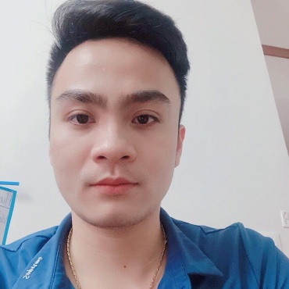
3 | Mạch duy Lợi | U1500 | VDV mới | 
4 | Chử Văn Hòa | U1500 | VDV mới | 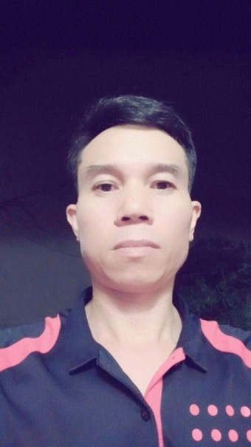
5 | Nguyễn Thế Anh |  | VDV mới | 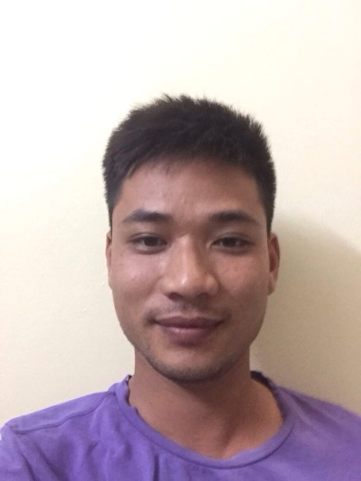
6 | Nguyễn Văn Ngà | U 1500 | VDV mới | 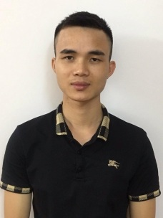
7 | Đỗ Thiên Cung | U1500 | VDV mới | 
8 | Nguyễn Xuân Được | U1500 | VDV mới | 
9 | Gia khánh dương | U1500 | VDV Mới | 
10 | Trần Thế Hải | U1500 | VDV mới | 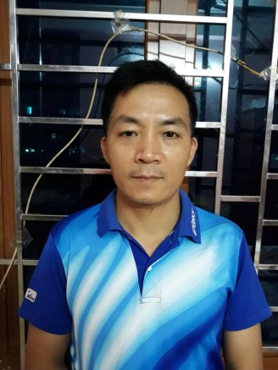

Chúng tôi cam kết thực hiện đầy đủ, nghiêm túc Điều lệ Giải và các quy định khác của BTC.
Hà Nội, Ngày 4 tháng 5 năm 2019

XÁC NHẬN CỦA BTC ĐỘI TRƯỞNG
(Ký và ghi rõ Họ Tên)

